**MANUAL TECNICO DE USO**

Tabla de Contenido

INTRODUCCIÓN 1

PRE-REQUISITOS DE INSTALACIÓN DEL SISTEMA EN EL SERVIDOR 1

PRE-REQUISITOS DE INSTALACIÓN DEL SISTEMA EN EL CLIENTE 1

DESCRIPCIÓN DEL SISTEMA SOFTWARE 2

Fase 1: Abordaje grueso. 2

Activación: 2

Puntos de navegación: 2

Visualizaciones: 2

Fase 2: Abordaje fino. 2

Activación: 3

Puntos de navegación del clavo: 3

Visualizaciones: 3

# INTRODUCCIÓN

El presente manual permite guiar al usuario en el proceso de orientación para el bloqueo de clavo IBD para la perforación de cuatro puntos que contiene una vez ubicado. Esto se realiza a través de rastreo de esferas usando 2 cámaras Optitrack y el software Motive, posteriormente, generar una transmisión de datos por software y hardware a través de la red usando SDK de NatNet y obtener dichos datos usando Unity 3D como motor gráfico.

# PRE-REQUISITOS DE INSTALACIÓN DEL SISTEMA EN EL SERVIDOR

NatNet versión 2010

Motive Tracker versión 1.10.1

Dos Cámaras Optitrack Prime 5.8 mm

# PRE-REQUISITOS DE INSTALACIÓN DEL SISTEMA EN EL CLIENTE

Ejecutable Unity versión 5.6.2f1 llamado ClavoPantalla.exe

Pantalla de visualización.

# INSTRUMENTACION

Broca o Pin con tres estrellas: Este objeto se identifica con un User ID = 6 dentro del Motive.

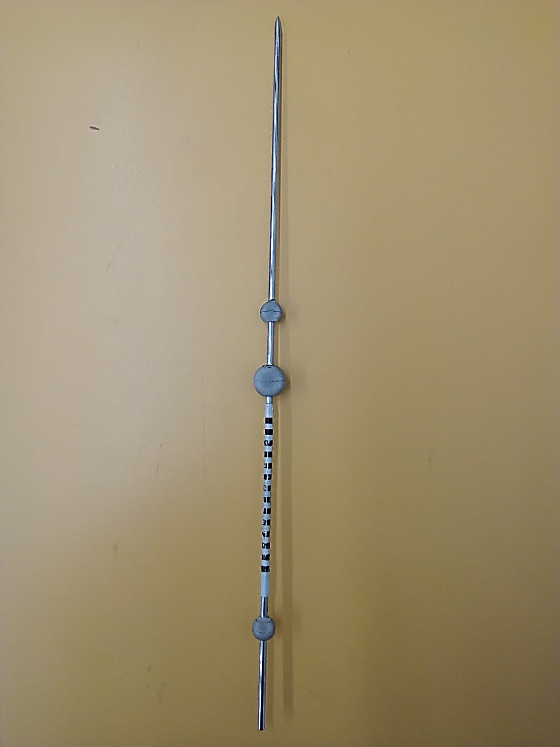

Clavo con cinco estrellas: Este objeto se identifica con un User ID = 7 dentro del Motive.

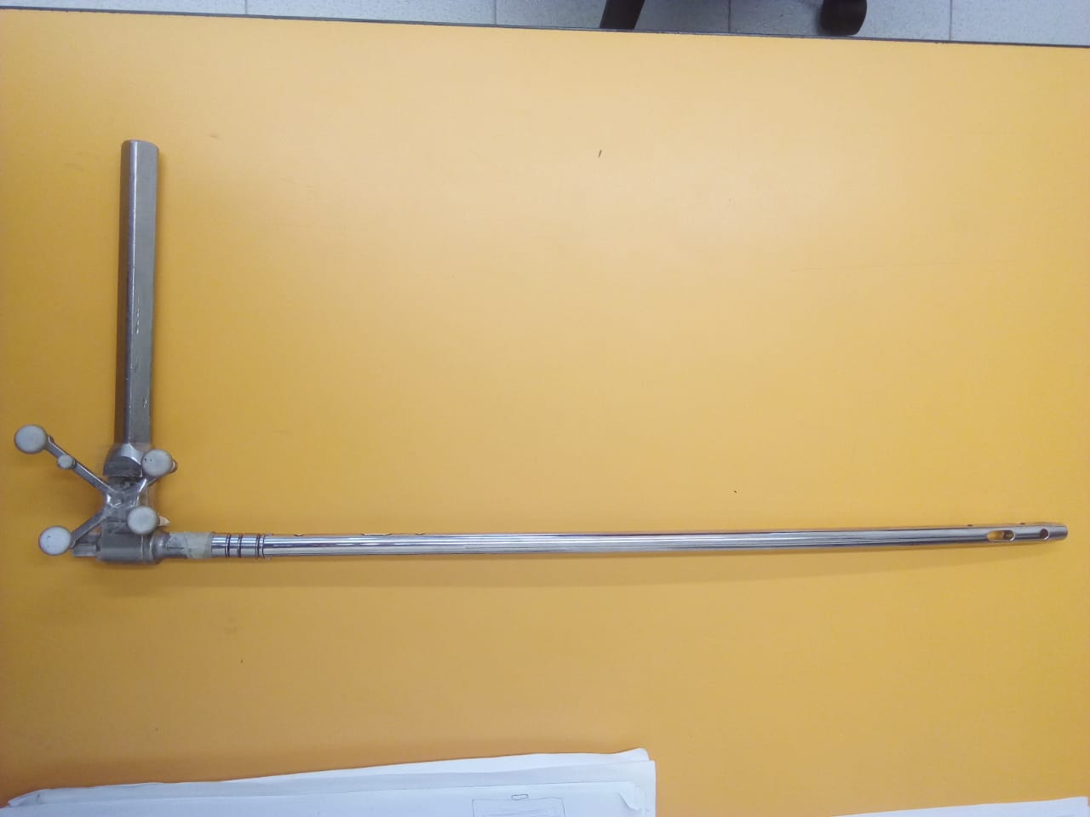

# DESCRIPCIÓN DEL SISTEMA SOFTWARE

El sistema para la orientación instrumental de perforación para el bloqueo de clavo IBD presenta dos fases:

## Fase 1: Abordaje grueso.

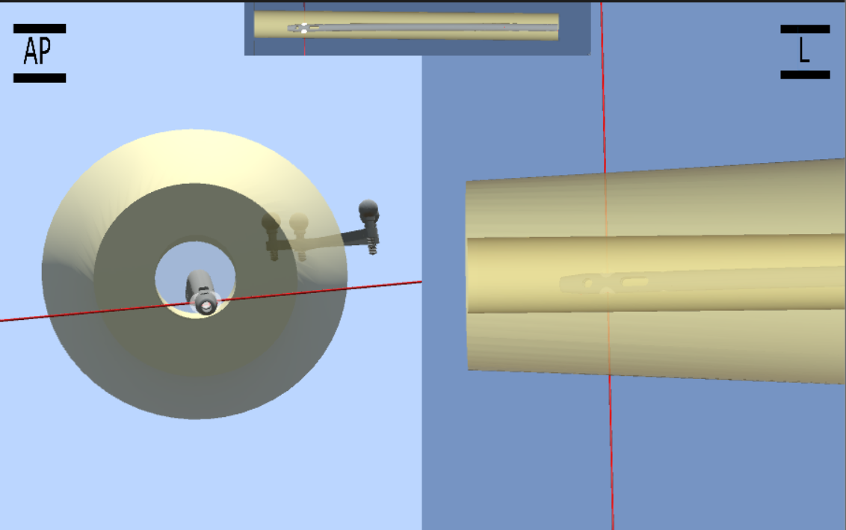Esta fase permite realizar la orientación antes de realizar cualquier tipo de perforación.

### Activación:

Se activa predeterminadamente al iniciar el programa. Para volver a esta fase se oprime la tecla flecha con sentido izquierdo.

### Puntos de navegación:

Cada punto se activa con el teclado alfanumérico de 1 a 4 siendo 1 el punto más distal y el 4 el punto más proximal. Se debe activar cada punto antes de iniciar la orientación del instrumento.

### Visualizaciones:

Esta fase contiene tres visualizaciones:

* + AP: Ubicada en la parte izquierda de la pantalla.
  + L o Lateral: Ubicada en la parte derecha de la pantalla.
  + Coronaria: Ubicada en la parte superior central de la pantalla.

## Fase 2: Abordaje fino.

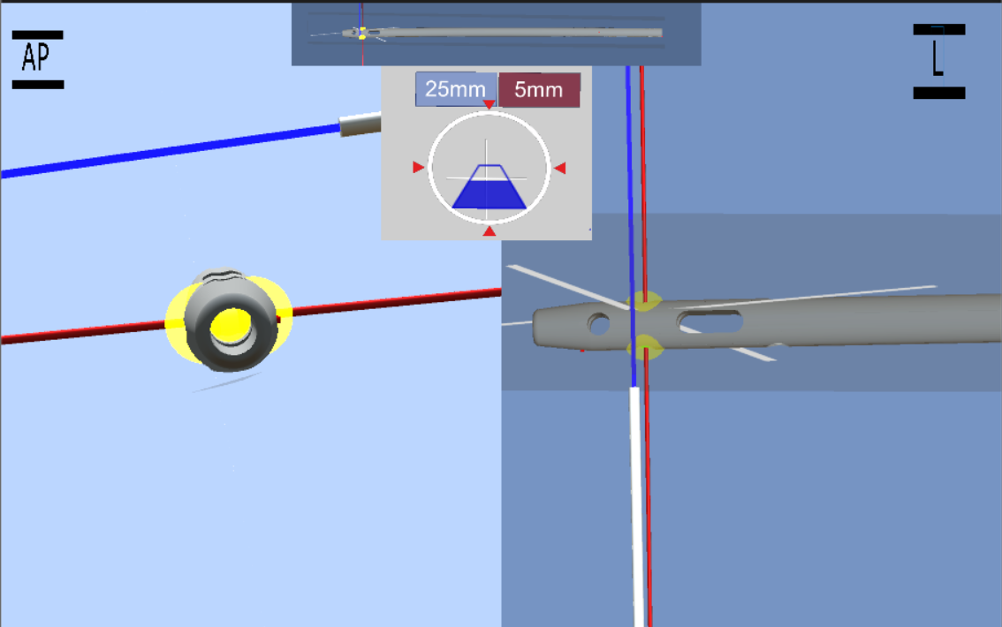

### Activación:

Se activa con la flecha en sentido derecho.

### Puntos de navegación del clavo:

Cada punto se activa con el teclado alfanumérico de 1 a 4 siendo 1 el punto más distal y el 4 el punto más proximal. Se debe activar cada punto antes de iniciar la orientación del instrumento.

### Visualizaciones:

Esta fase contiene cuatro visualizaciones:

* + AP: Ubicada en la parte izquierda de la pantalla.
  + L o Lateral: Ubicada en la parte derecha de la pantalla.
  + Coronaria: Ubicada en la parte superior central de la pantalla.
  + Target: Ubicado en el centro de la pantalla el cual arroja dos datos visualizados en cajas de texto; la primer caja representa distancia de perforación con respecto al clavo y la segunda caja representa la distancia de perforación con respecto al hueso.